Классификация неорганических веществ
Неорганическая химия - раздел химии, изучающий строение и химические свойства неорганических веществ.
Среди простых веществ выделяют металлы и неметаллы. Среди сложных: оксиды, основания, кислоты и соли. Классификация неорганических веществ построена следующим образом:
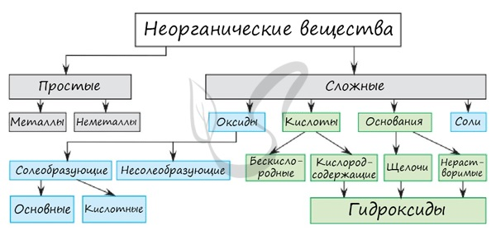
Большинство химических свойств мы изучим по мере продвижения по периодической таблице Д.И. Менделеева. В этой статье мне хотелось бы подчеркнуть ряд принципиальных деталей, которые помогут в дальнейшем при изучении химии.

Оксиды
Все оксиды подразделяются на солеобразующие и несолеобразующие. Солеобразующие имеют соответствующие им основания и кислоты (в той же степени окисления (СО)!) и охотно вступают в реакции солеобразования. К ним относятся, например:
- CuO - соответствует основанию Cu(OH)₂
- Li₂O - соответствует основанию LiOH
- FeO - соответствует основанию Fe(OH)₂ (сохраняем ту же СО = +2)
- Fe₂O₃ - соответствует основанию Fe(OH)₃ (сохраняем ту же СО = +3)
- P₂O₅ - соответствует кислоты H₃PO₄
Солеобразующие оксиды, в свою очередь, делятся на основные, амфотерные и кислотные.
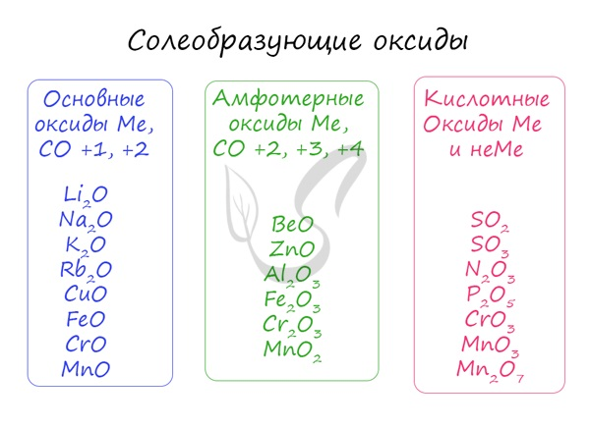
- Основные
Основным оксидам соответствуют основания в той же СО. В химических реакциях основные оксиды проявляют основные свойства, образуются исключительно металлами. Примеры: Li₂O, Na₂O, K₂O, Rb₂O CaO, FeO, CrO, MnO.
Основные оксиды взаимодействуют с водой с образованием соответствующего основания (реакцию идет, если основание растворимо) и с кислотными оксидами и кислотами с образованием солей. Между собой основные оксиды не взаимодействуют.
Li₂O + H₂O → LiOH (основный оксид + вода → основание)
Li₂O + P₂O₅ → Li₃PO₄ (осн. оксид + кисл. оксид = соль)
Li₂O + H₃PO₄ → Li₃PO₄ + H₂O (осн. оксид + кислота = соль + вода)
Здесь не происходит окисления/восстановления, поэтому сохраняйте исходные степени окисления атомов.
- Амфотерные (греч. ἀμφότεροι - двойственный)
Эти оксиды действительно имеют двойственный характер: они проявляют как кислотные, так и основные свойства. Примеры: BeO, ZnO, Al₂O₃, Fe₂O₃, Cr₂O₃, MnO₂, PbO, PbO₂, Ga₂O₃.
С водой они не взаимодействуют, так как продукт реакции, основание, получается нерастворимым. Амфотерные оксиды реагируют как с кислотами и кислотными оксидами, так и с основаниями и основными оксидами.
Fe₂O₃ + K₂O → (t) KFeO₂ (амф. оксид + осн. оксид = соль)
ZnO + KOH → K₂[Zn(OH)₄] (амф. оксид + основание = комплексная соль)
ZnO + N₂O₅ → Zn(NO₃)₂ (амф. оксид + кисл. оксид = соль; СО азота сохраняется в ходе реакции)
Fe₂O₃ + HCl → FeCl₃ + H₂O (амф. оксид + кислота = соль + вода; обратите внимание на то, что СО Fe = +3 не меняется в ходе реакции)
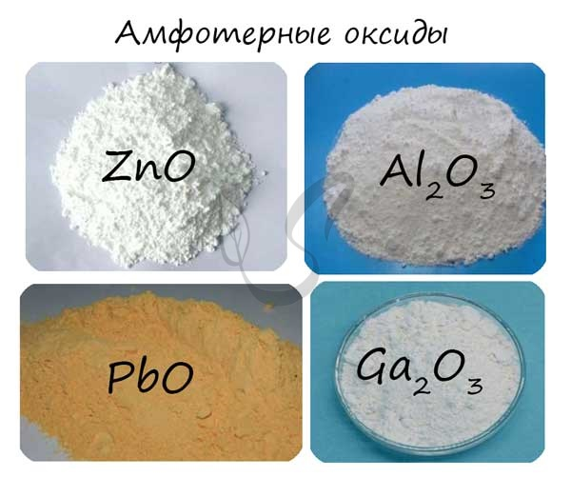
- Кислотные
Проявляют в ходе химических реакций кислотные свойства. Образованы металлами и неметаллами, чаще всего в высокой СО. Примеры: SO₂, SO₃, P₂O₅, N₂O₃, NO₂, N₂O₅, SiO₂, MnO₃, Mn₂O₇.
Каждому кислотному оксиду соответствует своя кислота. Это особенно важно помнить при написании продуктов реакции: следует сохранять степени окисления. Некоторым кислотным оксидам соответствует сразу две кислоты.
  - SO₂ - H₂SO₃
  - SO₃ - H₂SO₄
  - P₂O₅ - H₃PO₄
  - N₂O₅ - HNO₃
  - NO₂ - HNO₂, HNO₃
Кислотные оксиды вступают в реакцию с основными и амфотерными, реагируют с основаниями. Реакции между кислотными оксидами не характерны.
SO₂ + Na₂O → Na₂SO₃ (кисл. оксид + осн. оксид = соль; сохраняем СО S = +4)
SO₃ + Li₂O → Li₂SO₄ (кисл. оксид + осн. оксид = соль; сохраняем СО S = +6)
P₂O₅ + NaOH → Na₃PO₄ + H₂O (кисл. оксид + основание = соль + вода)
При реакции с водой кислотный оксид превращается в соответствующую ему кислоту. Исключение SiO₂ - не реагирует с водой, так как продукт реакции - H₂SiO₃ является нерастворимой кислотой.
Mn₂O₇ + H₂O → HMnO₄ (сохраняем СО марганца +7)
SO₃ + H₂O → H₂SO₄ (сохраняем СО серы +6)
SO₂ + H₂O → H₂SO₃ (сохраняем СО серы +4)
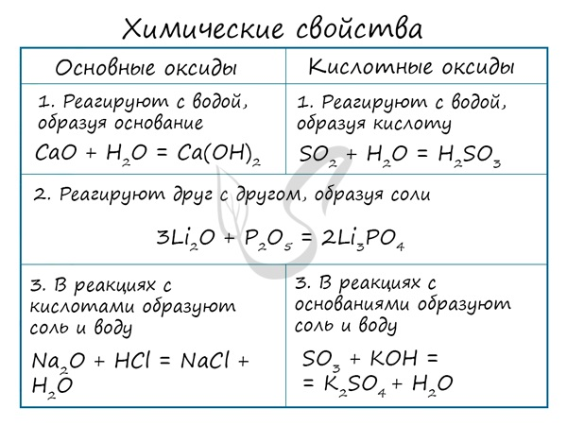
Несолеобразующие оксиды - оксиды неметаллов, которые не имеют соответствующих им гидроксидов и не вступают в реакции солеобразования. К таким оксидам относят:
- CO
- N₂O
- NO
- SiO
- S₂O
Реакции несолеобразующих оксидов с основаниями, кислотами и солеобразующими оксидов редки и не приводят к образованию солей. Некоторые из несолеобразующих оксидов используют в качестве восстановителей:
FeO + CO → Fe + CO₂ (восстановление железа из его оксида)
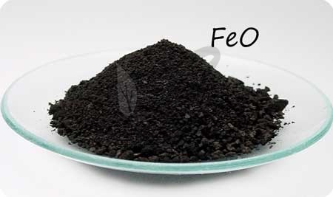

Основания
Основания - химические соединения, обычно характеризуются диссоциацией в водном растворе с образованием гидроксид-анионов. Растворимые основания называются щелочами: NaOH, LiOH, Ca(OH)₂, Ba(OH)₂.
Гидроксиды щелочных металлов (Ia группа) называются едкими: едкий натр - NaOH, едкое кали - KOH.
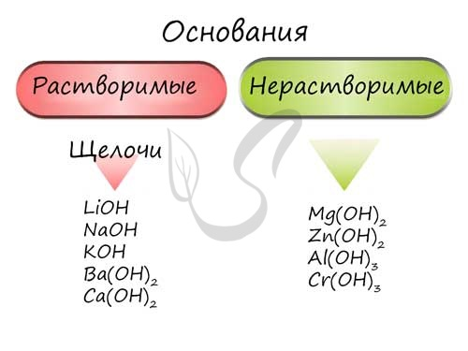
Основания классифицируются по количеству гидроксид-ионов в молекуле на одно-, двух- и трехкислотные.
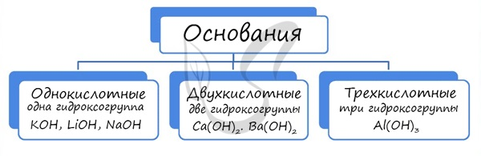
Так же, как и оксиды, основания различаются по свойствам. Все основания хорошо реагируют с кислотами, даже нерастворимые основания способны растворяться в кислотах. Также нерастворимые основания при нагревании легко разлагаются на воду и соответствующий оксид.
NaOH + HCl → NaCl + H₂O (основание + кислота = соль + вода - реакция нейтрализации)
Mg(OH)₂ → (t) MgO + H₂O (при нагревании нерастворимые основания легко разлагаются)
Если в ходе реакции основания с солью выделяется газ, выпадает осадок или образуется слабый электролит (вода), то такая реакция идет. Нерастворимые основания с солями почти не реагируют.
Ba(OH)₂ + NH₄Cl → BaCl₂ + NH₃ + H₂O (в ходе реакции образуется нестойкое основание NH₄OH, которое распадается на NH₃ и H₂O)
LiOH + MgCl₂ → LiCl₂ + Mg(OH)₂↓
KOH + BaCl₂ ↛ реакция не идет, так как в продуктах нет газа/осадка/слабого электролита (воды)
В растворах щелочей pH > 7, поэтому лакмус окрашивает их в синий цвет.
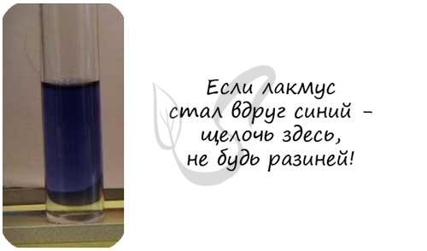
Амфотерные оксиды соответствуют амфотерным гидроксидам. Их свойства такие же двойственные: они реагирую как с кислотами - с образованием соли и воды, так и с основаниями - с образованием комплексных солей.
Al(OH)₃ + HCl → AlCl₃ + H₂O (амф. гидроксид + кислота = соль + вода)
Al(OH)₃ + KOH → K[Al(OH)₄] (амф. гидроксид + основание = комплексная соль)
При нагревании до высоких температур комплексные соли не образуются.
Al(OH)₃ + KOH → (t) KAlO₂ + H₂O (амф. гидроксид + основание = (прокаливание) соль + вода - при высоких температурах вода испаряется, и комплексная соль образоваться не может)
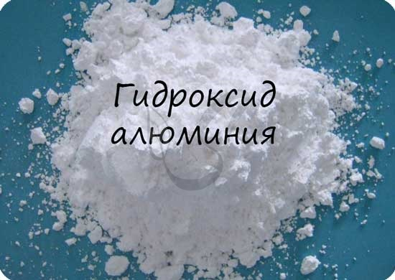

Кислоты
Кислота - химическое соединение обычно кислого вкуса, содержащее водород, способный замещаться металлом при образовании соли. По классификации кислоты подразделяются на одно-, двух- и трехосновные.
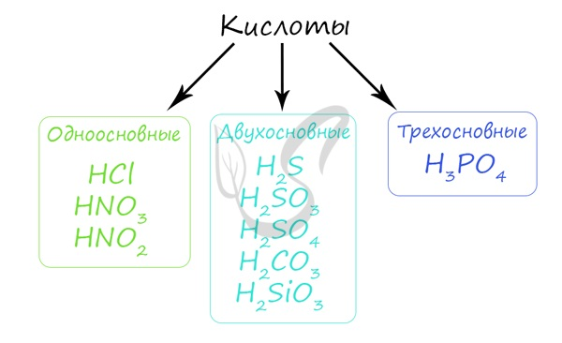
Кислоты отлично реагируют с основными оксидами, основаниями, растворяя даже те, которые выпали в осадок (реакция нейтрализации). Также кислоты способны вступать в реакцию с теми металлами, которые стоят в ряду напряжений до водорода (то есть способны вытеснить его из кислоты).
H₃PO₄ + LiOH → Li₃PO₄ + H₂O (кислота + основание = соль + вода - реакция нейтрализации)
Zn + HCl → ZnCl₂ + H₂↑ (реакция идет, так как цинк стоил в ряду активности левее водорода и способен вытеснить его из кислоты)
Cu + HCl ↛ (реакция не идет, так как медь расположена в ряду активности правее водорода, менее активна и не способна вытеснить его из кислоты)
Существуют нестойкие кислоты, которые в водном растворе разлагаются на кислотный оксид (газ) и воду - угольная и сернистая кислоты:
- H₂CO₃ → H₂O + CO₂↑
- H₂SO₃ → H₂O + SO₂↑
Записать эти кислоты в растворе в виде "H₂CO₃ или H₂SO₃" - будет считаться ошибкой. Пишите угольную и сернистую кислоты в разложившемся виде - виде газа и воды.
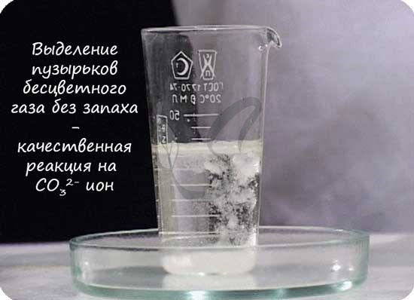
Все кислоты подразделяются на сильные и слабые. Напомню, что мы составили подробную таблицу сильных и слабых кислот (и оснований!) в теме гидролиз. В реакции из сильной кислоты (соляной) можно получить более слабую, например, сероводородную или угольную кислоту.
Однако невозможно (и противоречит законам логики) получить из более слабой кислоты сильную, например из уксусной - серную кислоту. Природу не обманешь :)
K₂S + HCl → H₂S + KCl (из сильной - соляной кислоты - получили более слабую - сероводородную)
K₂SO₄ + CH₃COOH ↛ (реакция не идет, так как из слабой кислоты нельзя получить сильную: из уксусной - серную)
Подчеркну важную деталь: гидроксиды это не только привычные нам NaOH, Ca(OH)₂ и т.д., некоторые кислоты также считаются кислотными гидроксидами, например серная кислота - H₂SO₄. С полным правом ее можно записать как кислотный гидроксид: SO₂(OH)₂
В завершении подтемы кислот предлагаю вам вспомнить названия основных кислот и их кислотных остатков.
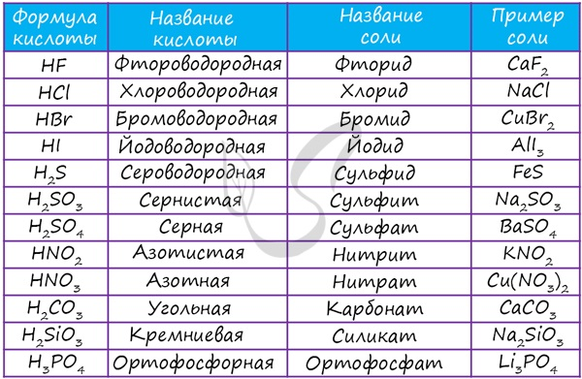

Соли
Соль - ионное соединение, образующееся вместе с водой при нейтрализации кислоты основанием (не единственный способ). Водород кислоты замещается металлом или ионом аммония (NH₄). Наиболее известной солью является поваренная соль - NaCl.
По классификации соли бывают:
- Средние - продукт полного замещения атомов водорода в кислоте на металл: KNO₃, NaCl, BaSO₄, Li₃PO₄
- Кислые - продукт неполного замещения атомов водорода: LiHSO₄, NaH₂PO₄ и Na₂HPO₄ (гидросульфат лития, дигидрофосфат и гидрофосфат натрия)
- Основные - продукт неполного замещения гидроксогрупп на кислотный остаток: CrOHCl (хлорид гидроксохрома II)
- Двойные - содержат два разных металла и один кислотный остаток (NaCr(SO₄)₂
- Смешанные - содержат один металл и два кислотных остатка MgClBr (хлорид-бромид магния
- Комплексные - содержат комплексный катион или анион - атом металла, связанный с несколькими лигандами: Na[Cr(OH)₄] (тетрагидроксохромат натрия)
Растворы или расплавы солей могут вступать в реакцию с металлом, который расположен левее металла, входящего в состав соли. В этом случае более активный металл вытеснит менее активный из раствора соли. Например, железо способно вытеснить медь из ее солей:
Fe + CuSO₄ → FeSO₄ + Cu (железо стоит левее меди в ряду активности и способно вытеснить медь из ее солей)
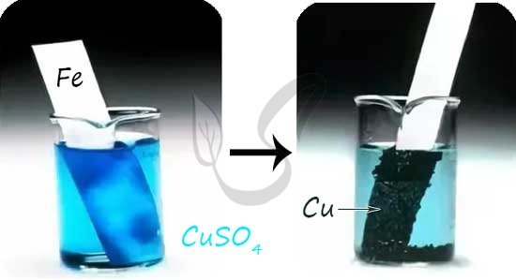
Замечу важную деталь: исход реакции основание + кислота иногда определяет соотношение. Запомните, что если двух- или трехосновная кислота дана в избытке - получается кислая соль, если же в избытке дано основание - средняя соль.
NaOH + H₂SO₄ → NaHSO₄ (кислота дана в избытке)
2NaOH + H₂SO₄ → Na₂SO₄ + H₂O (основание дано в избытке)
Если в ходе реакции соли с кислотой, основанием или другой солью выпадает осадок, выделяется газ или образуется слабый электролит (вода), то такая реакция идет. Кислую соль также можно получить в реакции соли с соответствующей двух-, трехосновной кислотой.
Na₂CO₃ + HCl → NaCl + H₂O + CO₂↑ (сильная кислота - соляная, вытесняет слабую - угольную)
MgCl₂ + LiOH → Mg(OH)₂↓ + LiCl
K₂SO₄ + H₂SO₄ → KHSO₄ (средняя соль + кислота = кислая соль)
Чтобы сделать из кислой соли - среднюю соль, нужно добавить соответствующее основание:
KHSO₄ + KOH → K₂SO₄ + H₂O (кислая соль + основание = средняя соль)
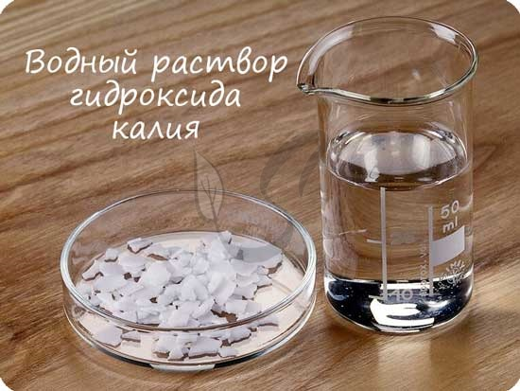
© Беллевич Юрий Сергеевич 2018-2020
Данная статья написана Беллевичем Юрием Сергеевичем и является его интеллектуальной собственностью. Копирование, распространение (в том числе путем копирования на другие сайты и ресурсы в Интернете) или любое иное использование информации и объектов без предварительного согласия правообладателя преследуется по закону. Для получения материалов статьи и разрешения их использования, обратитесь, пожалуйста, к Беллевичу Юрию.
Пройдите тест для закрепления знаний
1. Fe₂O₃ относится к
Основным оксидамАмфотерным оксидамКислотным оксидамОснованиям
2. FeO относится к
Основным оксидамАмфотерным оксидамКислотным оксидамОснованиям
3. H₂SO₄ является
Слабой, однокислотной кислотойСильной, двухкислотной кислотойСлабой, двухкислотной кислотойСильной, двухосновной кислотой
4. К несолеобразующим оксидам относится
SiOCO₂NO₂N₂O₃
5. MgClBr является
Двойной сольюКомплексной сольюСмешанной сольюСредней солью
Вопрос № 1
Соль - это сложное вещество, состоящее из
атомов металла и кислотного остатка
атомов водорода и кислотного остатка
атомов металла и гидроксильной группы
из двух элементов, один из которых водород
Вопрос № 2
Кислота - это сложное вещество, состоящее из
атомов металла и гидроксильной группы
атомов водорода и кислотного остатка
двух элементов, один из которых кислород
атомов металла и кислотного остатка
Вопрос № 3
Основание - это сложное вещество, состоящее из
атомов металла и гидроксильной группы
атомов водорода и кислотного остатка
двух элементов, один из которых кислород
атомов металла и кислотного остатка
Вопрос № 4
Оксиды - это сложные вещества, которые состоят из
атомов металла и кислотного остатка
двух элементов, один из которых кислород
атомов водорода и кислотного остатка
атомов металла и гидроксильной группы
Вопрос № 5
Простое вещество образовано
маленькими молекулами
атомами одного химического элемента
простыми молекулами
одинаковыми молекулами
Вопрос № 6
Сложное вещество образовано
разными молекулами
большими молекулами
атомами нескольких химических элементов
молекулами, содержащими более одного атома
Вопрос № 7
Сложное вещество, имеющее в своем составе водород, способный замещаться на металл и кислотный остаток, называется
солью
оксидом
кислотой
основанием
Вопрос № 8
Вещество, которое является продуктом замещением атомов водорода в кислоте на атомы металла, называется
кислотой
солью
оксидом
основанием
Вопрос № 9
Растворимые в воде основания называют
солями
кислотами
щелочами
оксидами
Вопрос № 10
Реакцией нейтрализации называют взаимодействие
кислоты и соли
кислоты и основания
основания и соли
металла и кислоты
Вопрос № 11
В результате взаимодействия простого вещества с кислородом образуются
соли
кислоты
оксиды
основания

